**Конференция НААСТ в рамках фестиваля «Аврора-Драйв»**

6 июня 2018 года в подмосковном городе Химки на площадке технопарка «Аврора» прошла конференция НААСТ. Всего конференцию посетители более 100 представителей арендных компаний, компаний-производителей, а также строительных и лизинговых компаний.

Конференция началась с приветственных слов президента НААСТ Клименко Валерия и председателя совета директоров технопарка «Аврора» Бунецкула Андрея ко всем участникам. Далее Валерий Клименко кратко рассказал о перспективах развития арендной отрасли в России и Европе. Деловую программу конференции продолжил круглый стол «Начало года, что нового? Мнение представителей малого арендного бизнеса», участниками которого стали Ирина Килевая (Скандирент), Олег Малаховский (Рентал Тех), Бунецкул Виктор (ЛК Спектр), Андрей Хвалев (Оренпрокат) и Чеботарев Денис (Ракурс).

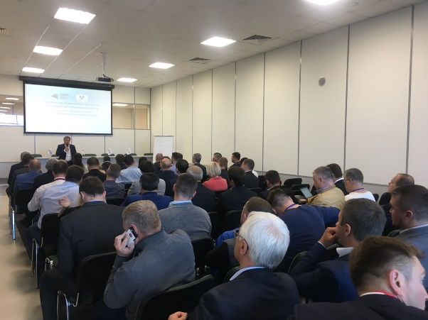 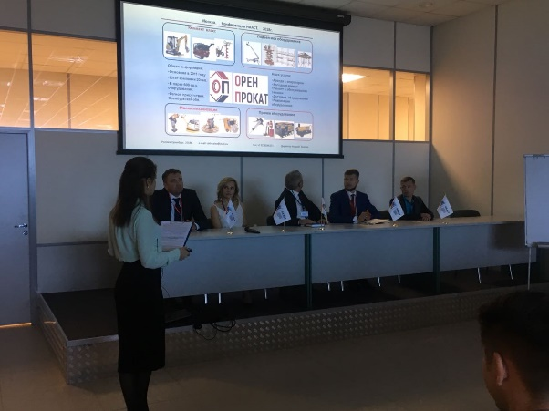

Ответы на многие практические вопросы получили участники во время следующих выступлений на темы: «Применение систем спутникового мониторинга в арендном бизнесе: противодействие хищению, контроль техники, контроль расхода ГСМ»; «Методология предотвращения хищения строительной техники у арендных компаний» и «Противопожарные системы ДАФО для строительной и карьерной техники». После каждой презентации спикеров в зале разворачивались оживленные дискуссии среди участников.

Кроме того, на конференции Ассоциация представила участникам обновленный официальный сайт НААСТ и анонсировала «2-ой Международный форум арендных и строительных компаний» 4-5 октября в Сочи.

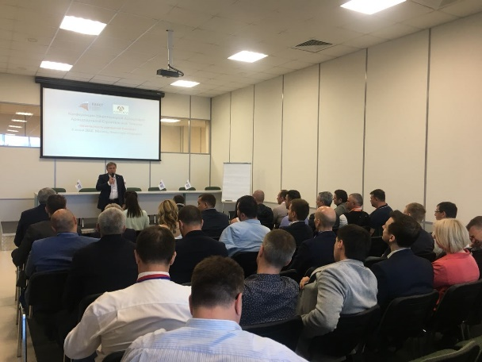 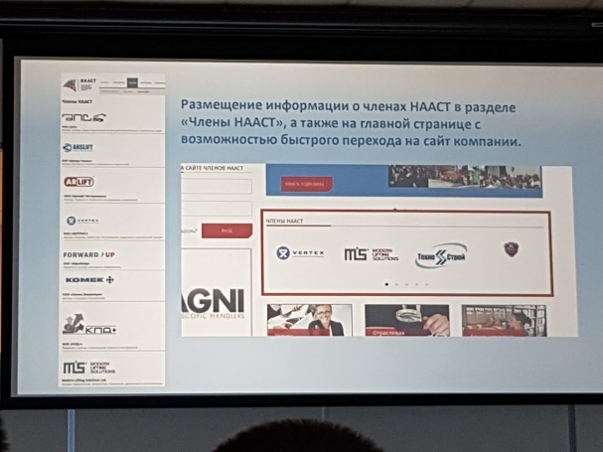

После конференции НААСТ участники смогли посетить фестиваль спецтехники «Аврора-Драйв». В рамках фестиваля прошли презентации компаний ЛК СПЕКТР, МаксиСклад, МЕГА Машинери, CNHi, ЮниРент, «Балтийский лизинг» и др.

Было показано большое количество арендной техники. В бизнес-программу была органично встроена развлекательная часть, которая включала фуршет, фестиваль пива, живое музыкальное сопровождение, выступление группы черлидинга, лотерею с ценными призами, женские бои в масле, огненное шоу, акробатические номера гимнасток.